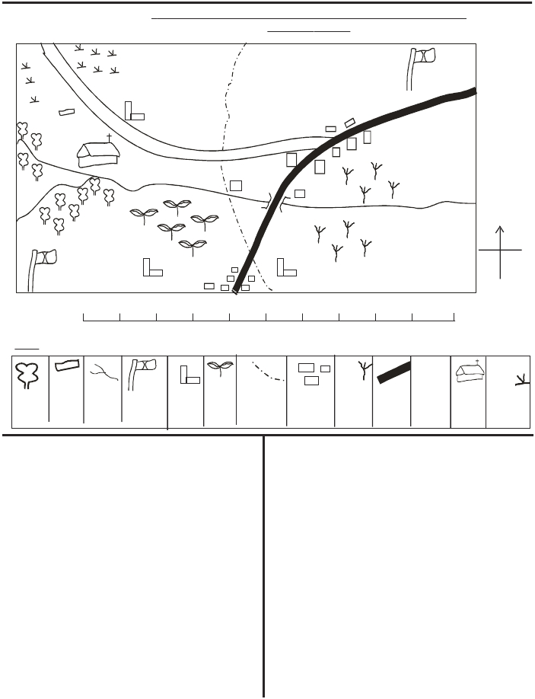 KCSE ONLINE

KCSE ONLINE

STANDARD FIVE

A01
SOCIAL STUDIES
TIME: 2HOURS 15 MIN.

Study the map of Furaha area and use it to answer questions 1 - 7
FURAHA AREA

C.C

School

River Kio

CD

CD

N

C.C

School

School

SCALE

0 1 2 3 4 5 6 7 8 9 10km

KEY

C.D
Forest Cattle River Chief’s School Coffee Locational Shopping Maize Tarmac Murram Church Grassland
Dip camp boundary centre road road

1. River Kio flows from West to____
A. South B. North C. East D. West
2. It is TRUE to say that the people of Furaha
area grow both______
A. cash crops and food crops
B. tea and coffee
C. maize and tea
D. sunflowers and coffee
3. How many schools are found in Furaha area?
A. four B. three C. two D. one
4. The people of Furaha area can get timber
from the forest ____
A. tea B. sugar C. sand D. medicine
5. The people of Furaha area control ticks by
using the
A. school B. cattle dip
C. chiefs camp D. river
6. The Head of Furaha area is the
A. chief B. D.O

1

C. D.C D. Assistant chief
7. What shows that the people of Furaha area are
christians?
A. the church B. the school
C. the road D. the mosque
8. Which one of the following is an element of a
map?
A. Colour B. Name
C. Frame D. Paper
9. On an eight point compass direction, the
direction between East and South is called___
A. South East B. North East
C. South South East D.. South West
10. The imaginary lines on the earth’s surface
running from North to South are called______
A. degrees B. Equator
C. latitudes D. longitudes
11. Latitudes and longitudes are measured in_____
A. points B. degrees
C. millimetres D. metres

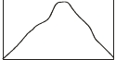12. Which one of the following gives the correct
position of Kenya?
A. 50N and 50S and 340E and 420E
B. 50E and 50N and 340N and 420S
C. 50N and 50E and 420S and 340N
D. 50N and 50W and 340E and 420S
13. The Kenyan neighbour to the south is
A. Uganda B. Ethiopia
C. Tanzania D. Rwanda
14. Lotikipi and Loita plains are found in ______
province.
A. Nyanza B. Rift Valley
C. Central D. Eastern
15. Nyambane Hills are found in

23. Which on of the following is not an element of
weather?
A. degrees B. rain C. sunshine D. wind
24. The instrument used to know the direction the
wind is blowing is called____
A. thermometer B. rain gauge
C. windvane D. fahrenheight
Use the diagram to answer question 25 and 26

A. Machakos B. Coast province
A
B

C. Rift Valley province D. Meru
16. Which one of the following diagrams represents
a plateau?

A B

C D

17. All the following are lakes found on the floor of
the Rift valley EXCEPT?
A. Lake Elementaita B. Lake Bogoria
C. Lake Magadi D. Lake Victoria
18. A physical feature that attracts tourists is
A. swamps B. plateau
C. rivers D. Rift Valley
19. River Tana is _____
A. a seasonal river B. permanent river
C. a shallow river D. a swampy river
20. Below is a sketch of the Rift valley

X

The part marked X is called
A. valley B. escarpment
C. wall D. floor
21. Which country neighbours Kenya to the East?
A. Ethiopia B. Somalia
C. Uganda D. Tanzania
22. In which region of Kenya are floods, mosquitoes
and water-borne diseases most likely found?
A. The Highlands B. The lake basin
C. The Nyika plateau D. The Rift valley

2
water
25. The type of rainfall illustrated is called_____
rainfall
A. frontal B. convectional
C. monsoon D. relief
26. Which one of the following places are likely to
experience the above type of rainfall
A. Meru B. Kisumu
C. Mombasa D. Kitui
27. When does a sea breeze occur?
A. at night B. at noon
C. at day time D. in the afternoon
28. Winds blowing over Kenya between the months
of October to February causes ______
A. long rains B. short rains
C. heavy fog D. cold weather.
29. Which one of the following places is correctly
matched with its climatic condition?
A. Marsabit - Hot wet climate
B. Mombasa - Cool wet climate
C. Kisumu - Hot dry climate
D. Kisii - Hot wet climate
30. A crop that grow well in a hot dry climate is
A. bananas B. sisal
C. pyrethrum D. sugarcane
31. Which one of the following factors has greatly
influenced climate change in Kenya?
A. Many industries B. Many vehicles
C. Deforestation D. Many wild Animals
32. Where are the mangrove forest found in Kenya?
A. In the rift valley
B. Along the coast
C. In the nyika plateau
D. On top of mt. Kenya
33. Another name for grassland vegetation is _____
A.Savanna B. Bushland
C. Scrub D. Forest
34. The following language groups are common in
Kenya except?
A. Bantu B. Nilotes
C. Cushites D. Semites

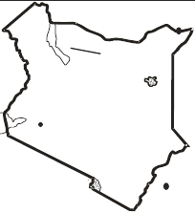35. Which one of the following does not belong to
A | B | C | D

R
the Bantu?
A. Abaluhyia B. Wadawida
C. Abagusii D. Abakuria
36. Identify the community that is matched with its
language group?
Community Language group
A. Kispsigis Plain Nilotes
B. Pokomo Mijikenda
C. Luo Highland Nilotes
D. Iteso Plain Nilotes.
37. Which one of the following pair belong to the
Southern Cushites?
A. Dahalo and Sanye B. Gabbra and Dahalo
C. Borana and Oromo D. Somali and Sanye
38. Where do most of the Arabs live?
A. At Western province B. Rift Valley province
C. At Coast province D. At Nyanza province
Use the map of Kenya below to answer questions
39-40
W

K

46. The Swahili people are a result of the
intermarriage between the
A. Indians and Arabs B. Arabs and Bantu
C. Europeans and Indians D. Bantu and Europeans
47. The counting of all the people in a country is called
A. population B. population density
C. economic planning D. Census
48. Which one of the following regions has low
population density?
A. AroundKakamega B. Around Wajir
C. Around Nairobi D. Around Kisii
49. Which one of the following jobs was mainly
done by boys in Traditional days?
A. collecting firewood B. looking after cattle
C. collecting vegetable D. taking care of babies
50. People walking on the road are called_____
A. pedestrian B. motorists
C. passengers D. cyclists
51. Kenyans celebrate Jamhuri day on______
A. 12th December B. 10th October
C. 20th October D. 1st June
52. The Prime Minister of Kenya is
A. Kalonzo Musyoka B. William Ruto
C. Raila Odinga D. Mwai Kibaki
53. The word Boda Boda means transport by

T
S
A. bicycles and motor cycles
B. matatu
C. trains

D. donkey carts
54. Which one of the following is a modern weapon?
Q Z

39. What is the name of the Town marked T
A. Kisumu B. Kakamega

C. Kitale D. Busia
40. Most of the goods we buy from other countries
enters Kenya at the point marked:
A. R B. T C. W D. Z
41. The lake marked Q is called
A. Lake Kenyatta B. Lake Jipe
C. Lake Victoria D. Lake Turkana
42. The neighbouring country marked W is called
A. Sudan B. Ethiopia
C. Uganda D. Tanzania
43. The swamp marked S is the mouth of River
A. Tana B. Nyando
C. Ewaso Nyiro North D. Ewaso Nyiro South
44. The first Europeans to arrive at the Kenyan coast
were
A. British B. Germans
C. Italians D. Portuguese
45. Which one of the following people came to
construct the Kenya-Uganda railway?
A. Indians B. Arabs
C. Europeans D. Americans

3
55. A group of people born and iniated almost at the
same time is called
A. age set B. age group
C. friends D. artefacts
56. The kind of learning where the learner learns by
watching and observation is called
A. drawing B. schooling
C. apprenticeship D. role playing
57. Which one of the following people created peace
between Raila and Mwai Kibaki in the year 2008?
A. Kofi Anan B. Nelson Mandela
C. Yoweri Museveni D. Barak Obama
58. The colour on our flag which shows that people
of Kenya fought for independece is______
A. white B. black C. green D. red
59. Elections in Kenya are held after every ______
years
A. five B. ten C. four D. three.
60. Kenya’s National football team is called
A. Arsenal B. Man U
C. Taifa stars D. Harambee stars

C.R.E
61. We are all wonderfully made by ______
A. mother B. satan
C. God D. Angels
62. _____means God with us
A. Emmanuel B. Jesus
C. Messiah D. Son of Men
63. We find the story of creation in the book of____
A. Exodus B. Genesis
C. Leviticus D. Revelation
64. One of the following commandments has a
promise. Which one?
A. You shall not kill
B. You shall not steal
C. Do Not Cheat
D. Honor Your Parents
65. The prayer that Jesus taught his disciples is
A. Hail Mary B. The Grace
C. Apostles creed D. Lord’s prayer
66. Who of the following was a good neighbour to
the man who was attacked by robbers along
Jerusalem Jericho road?
A. Levite B. Priest C. Samaritan D. Pastor
67. Which of the following statement is a phrase in
the Apostles creed?
A. Do not lead us into temptation
B. Creator of heaven and earth
C. Honour your father and mother
D. Do not lead us into temptations
68. Who did God create in his own image?
A. Animals B. Jesus
C. Birds D. Man
69. A group of people gathered for prayer is known
as
A. congregation B. crowd
C. pupils D. audience
70. The people with HIV/AIDs should be_____
A. loved B. sent away
C. abused D. seperated
71. What separated us from God?
A. Riches B. Sin
C. Poverty D. Education
72. When we are afraid we should______
A. cry to our parents
B. hide and lock ourselves in the house
C. call on Jesus for help
D. run away from home
73. What should you do as christian when your
friend steals your pen?
A. report to the police
B. steal his pen also
C. report him to your class teacher
D. beat him thoroughly
74. Which one of the following is a fruit of the Holy
Spirit?
A. prophecy B. preaching
C. performing miracles D. peace

4

75. Jesus showed power over life by raising ____
from death.
A. Lazarus B. Peter
C. Stephen D. Judas
76. During the day of Pentecost the disciples
received______
A. God B. Holy spirit
C. Happiness D. Jesus
77. Whch one of the following is the greatest
commandment?
A. Love one Another B.Obey your parents
C. Loyalty D. Working hard
78. When Jesus was baptised the spirit of God came
like ______
A. fire B. dove
C. wind D. cloud
79. The Holy spirit produced the following except
A. peace B. patience
C. kindness D. hatred
80. Jesus prayed before his death in the garden of
____
A. Sinai B. Vines
C. Gethsamane D. Eden
81. God gave Moses ten commandments on mount
A. Aberdares B. Sinai
C. Kenya D. Olives
82. Our sins were forgiven through the____of Jesus
Christ.
A. death B. ressurection
C. happiness D. rising
83. We celebrate the death and resurection of Jesus
christ on_____
A. Labour day B. Easter
C. Christmas D. New year day
84. Which one of the followng is an example of an
emotion?
A. talk B. shout
C. sing D. fear
85. Who was called by a voice from the burning bush
A. Moses B. Aaron
C. Abraham D. Jacob
86. ______showed faith to God when he wanted to
sacrifice his son Isaac.
A. Jacob B. Esau
C. Abraham D. Joseph
87. Christans should visit the sick and ____them
A. laught at B. pray for
C. enjoy D. hate
88. Kamau like killing birds, to God this is
A. good B. wrong
C. wise D. happiness
89. Irresponsible boy-girl relationship may lead to
A. trustworthy B. honesty
C. pregnancy D. joy
90. The most important thing a leader should give to
his people is____
A. preaching B. healing
C. obedience D. service

